Разработка средств оценивания и формирования логических УУД
в 6 классах на уроках информатики
Кобелева Е.Е., Хузина Л.Р., учителя информатики и ИКТ

Логические универсальные учебные действия, включают:
- анализ объектов с целью выделения признаков (существенных, несущественных)
- синтез - составление целого из частей, в том числе самостоятельное достраивание с восполнением недостающих компонентов;
- выбор оснований и критериев для сравнения, сериации, классификации объектов;
- подведение под понятия, выведение следствий;
- установление причинно-следственных связей;
- построение логической цепи рассуждений, анализ истинности утверждений;
- доказательство;
- выдвижение гипотез и их обоснование.
Наибольшие затруднения, как правило, вызывают умения строить логическую цепь рассуждений, устанавливать причинно-следственные связи.
На уроках информатики в 6 классе (УМК Л.Л.Босовой) согласно тематическому планированию в рамках темы «Как мы познаём окружающий мир» (1 уч.час) были рассмотрены понятия:

- информация;
- информативность;
- знание;

- чувственное познание:
- ощущение;
- восприятие;
- представление;
- абстрактное мышление:
- понятие;
- суждение;
- умозаключение.

Дополнительно в 4 четверти было проведено занятие (2 учебных часа) для учащихся 6 а класса по теме «Основы логики» (приложение 2 «Краткий конспект»). Для проведения диагностики были подготовлены задания, на выполнение которых отводилось 20 минут. Задания были направлены на проверку сформированности умений строить логическую цепь рассуждений, устанавливать причинно-следственные связи.
Методологические умения проверялись на материале естествознания. Задания для проверки логических, знаково-символических умений и умений по решению задач конструировались на материале математики, окружающего мира.
Задания (приложение 1) стартовой работы относились к трем уровням по степени сформированности умения строить логическую цепь рассуждений, устанавливать причинно-следственные связи:
I уровень – низкий уровень (0-7 баллов);
II уровень – средний уровень сформированности (8-12 баллов);
III уровень – высокий уровень сформированности (13-15 баллов)
Стартовая работа состояла из 15 заданий с развернутым ответом. Включены задания на вывод общеутвердительных, общеотрицательных, частноутвердительных, частноотрицательных умозаключений на основе одной или нескольких посылок.
Диагностическую работу выполнили 24 ученика 6 а класса.
Результаты входного тестирования
мах | 15 баллов
Не сформирован (0-7) |  | 0
Частично сформирован (8-12) |  | 10
Сформирован (13-15) |  | 14
 | всего | 24
Наибольшие затруднения вызвали вопросы:
№5 - решили 7 учащихся: Верно, что все цветы являются растениями.
(=> Неверно, что некоторые цветы не являются растениями.)
№9 – решили 12 учащихся:
Планета Земля расположена в Солнечной системе, на ней есть атмосфера, вода и жизнь.
Планета Марс расположена в Солнечной системе, на ней есть атмосфера и вода.
(=> Вероятно, на Марсе есть жизнь).
Умозаключение – это одна из форм мышления, наряду с понятием и суждением. Умение строить умозаключения считается наивысшим уровнем мыслительной деятельности, поэтому его формированию следует уделять особое внимание.
Построение дедуктивных умозаключений основано на определенных правилах (схемах), которые фиксируют их структуру. Любое умозаключение состоит из посылки и заключения, находящихся между собой в логической связи. Переход от посылок к заключению называется выводом. Если вывод получен из истинных посылок, то его называют логическим следованием.

Учащимся 6а, б, в классов было предложено проанализировать дедуктивное умозаключение на основе двух посылок:
Даны 2 посылки и вывод. Определите, правильны ли посылки, верно ли сделан вывод. Обоснуйте (докажите) свой вывод.

Все металлы являются проводниками тепла.
Железо – металл.
-------------------------------------------------------
Железо – проводник тепла.

Критерии оценки задания:
Параметр | Оценка
Анализ первой посылки | 0-1
Анализ второй посылки | 0-1
Анализ заключения | 0-1
Обоснование | 0-1
Самостоятельность | 0-1
Итого (максимум) | 5 баллов

Результаты работы учащихся:
Баллы | 6а | 6б | 6в
"5" | 6 | 4 | 0
"4" | 13 | 15 | 18
"3" | 5 | 0 | 0
"2" | 0 | 2 | 1
"1" | 5 | 8 | 10
Всего учащихся | 29 | 30 | 29
% выполнения | 83% | 63% | 62%

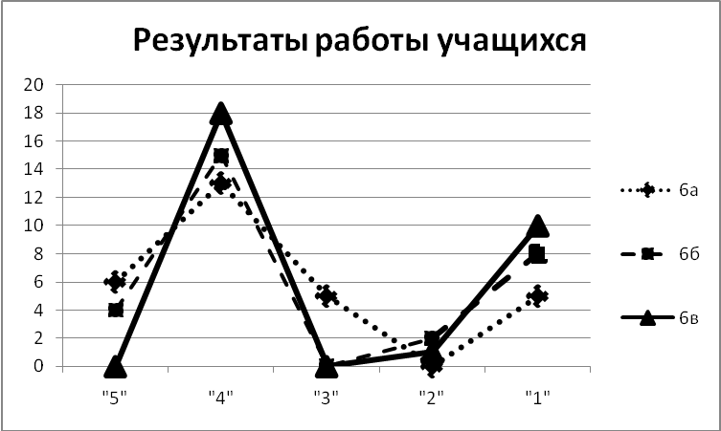

Обосновать вывод смогли 24% учащихся 6а класса, 20% учащихся 6б класса, 0% учащихся 6в класса:
класс | 1 посылка | 2 посылка | заключение | обоснование | % справившихся
6а | 23 | 23 | 20 | 7 | 80%
6б | 20 | 21 | 20 | 6 | 73%
6в | 18 | 19 | 18 | 0 | 47%

Примеры работ учащихся:
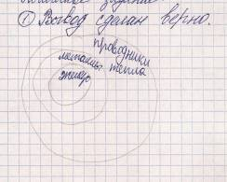
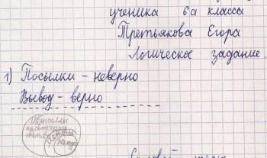

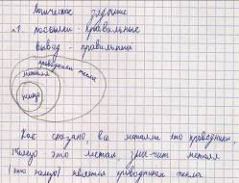
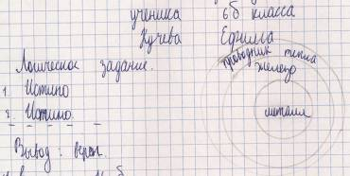

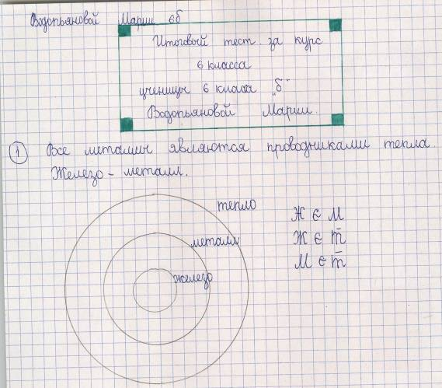

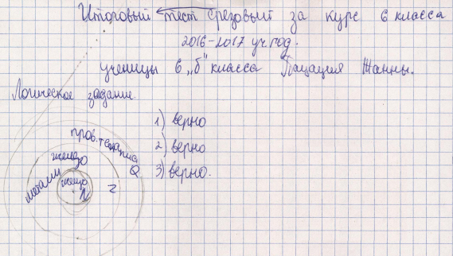

Приложение 1. Задания:
1)Все живые организмы питаются влагой.
Все растения – это живые организмы.
=>
2)Все птицы – это млекопитающие животные.
Все воробьи – это птицы.
=>
3)Все планеты – это небесные тела.
Все сосны являются деревьями.
=>
4)Все цветы являются растениями.
=>
5)Верно, что все цветы являются растениями.
=>
6)Все рыбы – это живые существа.
Все караси – это рыбы.
=>
7)Все звезды излучают энергию.
Солнце – это звезда.
=>
8)Юпитер движется.
Марс движется.
Венера движется.
Юпитер, Марс, Венера – это планеты.
=>
9)Планета Земля расположена в Солнечной системе, на ней есть атмосфера, вода и жизнь.
Планета Марс расположена в Солнечной системе, на ней есть атмосфера и вода.
=>
10)Все цветы – это растения.
Все розы – это цветы.
=>
11)Все газы – это химические элементы.
Гелий – это газ.
=>
12)Все тигры – это млекопитающие.
Все тигры – это хищники.
=>
13)Все квадраты – это прямоугольники.
Все прямоугольники – это не треугольники.
=>
14)Все небесные тела движутся.
Все планеты – это небесные тела.
=>
15)Все журналы – это периодические издания.
Все книги не являются периодическими изданиями.
=>

Приложение 2. Раздаточный материал для обучаемых: «Краткий конспект»
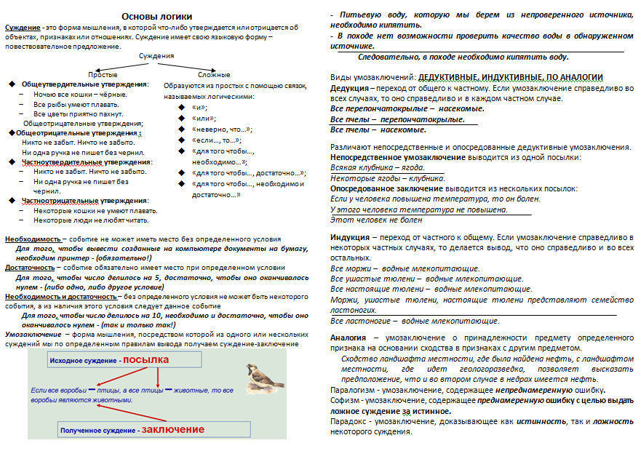

Презентация к занятию:
